Sumário

1 – Conceitos Importantes 2

1 - 2

Principais documentos fiscais: 2

2 - Carta de Correção 3

3 - Principais impostos incidentes nas Notas Fiscais 4

4 - Código Fiscal de Operação e Prestação (CFOP) 6

5 - Código de Situação Tributária (CST) de ICMS 8

Bonus - Apuração dos impostos indiretos 10

**Introdução e noções básicas de impostos.**

**Objetivo**

**Promover o conhecimento e divulgação dos aspectos fiscais principais que podem impactar ou se relacionar com as atividades que as áreas executam. Abordaremos:**

**Os 5 pilares da Área Fiscal Tributária**

**As 5 dicas de ouro para se tornar um Analista Fiscal Tributário de destaque.**

**Os 5 hacks da área Tributária que nunca lhe contaram**

**Torne-se um Analista Fiscal imprescindível para sua empresa com esses 5 passos.**

**5 tópicos que todo analista Fiscal tributário deve dominar.**

**Receba 50 mil reais por ano como Analista Fiscal Tributário seguindo essas 5 etapas (**<https://www.vagas.com.br/cargo/analista-fiscal-tributario>**)**

**Torne-se um Analista Fiscal Tributário disputado por grandes empresas dominando essas 5 técnicas**

**Da água para o vinho : Transforme-se em um Analista Fiscal diferenciado com essas 5 dicas**

**Da água para o vinho : Como conquistei um salário de mais de 50 mil reais anuais em 5 etapas.**

* Principais documentos fiscais / Tipos e Status;
* Carta de Correção;
* Noções básicas dos impostos indiretos;
* Principals operações Fiscais (CFOP);
* Código de Situação Tributária (CST);
* Noções básicas de Apuração de Impostos; **(Bônus, assim fica número ímpar para a HeadLine)**

# 1 – Conceitos Importantes do aspecto fiscal

# 1.1 Conceito de Matriz, filial e contribuinte

Matriz: Representa o estabelecimento sede ou principal, ou seja, aquele que detém o poder de comando sobre todos os demais do grupo, chamados de filiais.

Filiais: São os estabelecimentos ligados à matriz, porém, com uma identidade independente para fins de cumprimento de obrigações legais.

Contrinuinte: Nos âmbitos Federal, Estadual e Municipal, cada filial tem sua própria identidade de contribuinte:

* Federal: Cadastro Nacional das Pessoas Jurídicas (CNPJ)
* Estado: Inscrição Estadual (I.E)
* Município: Inscrição Municipal (I.M) ou Cadastro Contribuinte no Município (CCM)

# 1 -

# Principais documentos fiscais:

* Notas Fiscais de Mercadorias
* Notas Fiscais de Serviços
* Conhecimento de Transporte Eletrônico
* Notas Fiscais de Comunicações
* Notas Fiscais de Energia Elétrica

**Status das Notas Fiscais**

**Prazo 24hs**

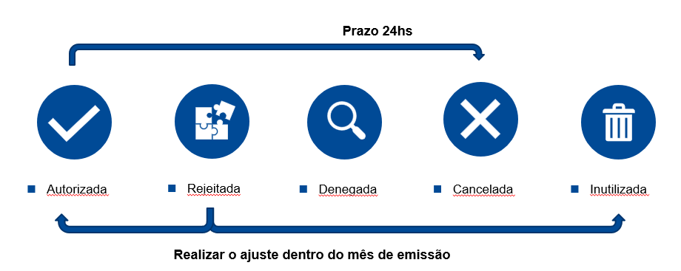

Este modelo esta no slide (4)

# 2 - Carta de Correção

Utilizada somente para Notas Fiscais de Mercadorias, são úteis para corrigir erros nas emissões, sem a necessidade de cancelamento do documento fiscal. Mas cuidado. Nem todo tipo de correção é aceito em uma carta de correção. Alguns exemplos do que **não** é permitido:

* Alteração de Valores:
* Alteração de Dados Cadastrais;
* Alteração da descrição de itens;
* Alteração de Data de Emissão ou saída.

# 3 - Principais impostos incidentes nas Notas Fiscais

**ICMS**

Imposto sobre Circulação de Mercadorias e Prestação de Serviços de Transporte e Comunicação.

**IPI**

Imposto sobre Produtos Industrializados.

**PIS**

Programa de Integração Social

**COFINS**

Contribuição para financiamento da Seguridade Social.

**Entendendo os Impostos**

Para facilitar a compreensão, sempre que for mencionada a palavra **CRÉDITO**, estamos falando dos impostos referentes as NFs de compra ou de entrada. Quando for mencionada a palavra **DÉBITO**, estamos falando dos impostos referentes as NFs de venda ou de saída.

Importante também entender que o ICMS é um imposto estadual, dessa forma, cada estado tem competência para regulamentá-lo. O que será visto nesse treinamento aplica-se ao estado de SP, para saber as tratativas de outros estados, entre em contato com o time TAX BRAZIL.

**ICMS – Imposto Estadual**

**Fato Gerador**

Circulação de Mercadorias, ou prestação de serviços de transporte intermunicipais ou interestaduais.

**Alíquota**

* 18% operações internas
* 7% ou 12% operações interestaduais
* 4% interestaduais de produtos importados

**Substituição tributária**

Antecipação da cobrança do imposto na indústria para toda a cadeia.

**IPI – Imposto Federal**

**Fato Gerador**

Saída de mercadoria do estabelecimento industrial ou equiparado ao industrial

**Alíquota**

* Varia de acordo com a classificação;
* É definida pela TIPI.
* Quanto mais excencial o produto, menor a alíquota

**Contruibuintes**

Empresas comerciais **não** são contribuintes do IPI.

**PIS e COFINS – Impostos Federais**

**Fato Gerador**

Receitas, ou seja, incidem sobre a entrada de dinheiro na empresa.

**Alíquotas**

* 1,65% de PIS e 7,60% de COFINS para empresas do Lucro Real;
* 0,65% de PIS e 3,60% de COFINS para empresas do Lucro Presumido.

**Substituição Tributária**

Antecipação da cobrança do imposto na indústria para toda a cadeia.

# 4 - Código Fiscal de Operação e Prestação (CFOP)

**5.102**

|  |  |  |
| --- | --- | --- |
| **5.102** |  | Venda de mercadoria adquirida ou recebida de terceiros. |
| **1.102** |  | Compra de Mercadoria adquirida ou recebida de terceiros |

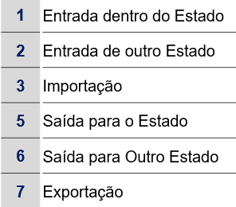

# 5 - Código de Situação Tributária (CST) de ICMS

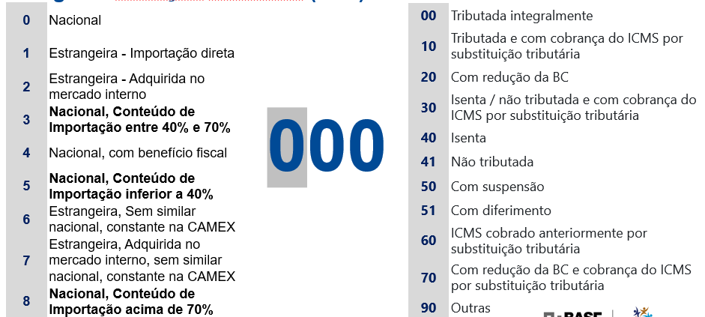

**Principais Códigos Fiscais de Operações e Prestações (CFOP)**

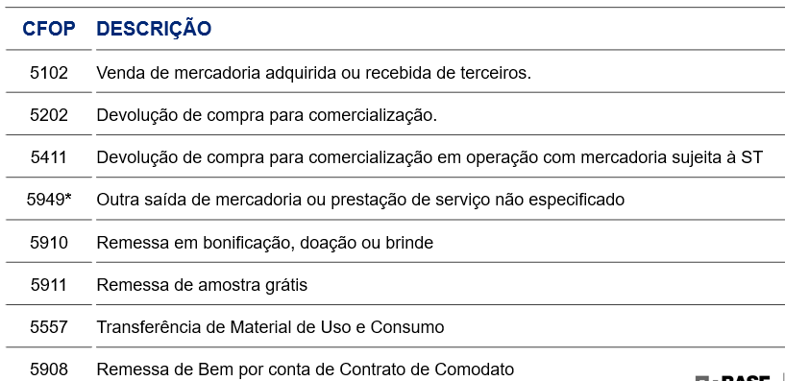

**Principais Códigos Fiscais de Operações e Prestações (CFOP)**

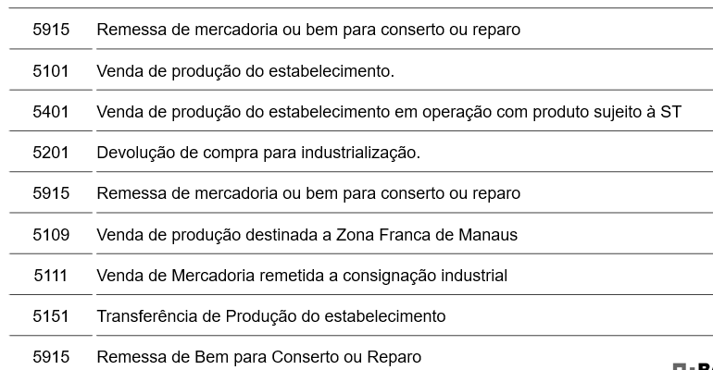

**Operações de Entrada sem o crédito (ICMS)**

Via de regra, somente operações de entrada que terão uma saída subsequente dão direito ao crédito do imposto destacado na NF de entrada. Abaixo, exemplos de operações que **não** dão direito ao crédito:

* Compra de Materiais para Uso ou Consumo;
* Compra de Equipamentos para Ativo Imobilizado;
* Remessas de Amostras;
* Remessas para Testes;
* Remessas para Conserto;
* Etc.

**Operações de Saída sem o débito (ICMS)**

O ICMS incide sobre a circulação da mercadoria. Dessa forma, são poucas operações que permitem emissão da NF sem o débito do imposto. Abaixo alguns exemplos:

* Remessas de Material para Conserto;
* Remessas para Destruição;
* Remessas de Vasilhames/Paletes;
* Remessas para Armazenagem;
* Remessas para Industrialização;

**Operações de Saída sem o débito - Particularidades**

Amostra Grátis pode ser emitida sem o débito, mas a legislação exige que seja:

* Tamanho correspondente a 20% da menor embalagem vendida;
* Ter na embalagem a descrição AMOSTRA GRÁTIS.

Operações de Remessa de Brindes, que não estejam ligados à atividade fim da empresa, também pode ter emissão sem o débito. Exemplos de produtos:

* Calendários;
* Canetas;
* Cadernos.

Se a remessa de brinde for produtos que a empresa vende, haverá o débito.

**Operações de Saída sem o débito – Particularidades**

CFOP 5910 Remessa de Bonificação, doação ou brinde. Qual a diferença?

* Bonificação estará ligada a uma meta ao cliente (Ex.: Comprou 1000, ganhou 100)
* A NF de Bonificação terá o débito do Imposto e o valor da mercadoria é o mesmo da venda.

Doação e Brindes, tem a mesma tratativa fiscal:

* Sendo produtos ligados à atividade fim da empresa, há o débito;
* Se a empresa adquiriu produtos para fazer a doação, não há débito.

Importante ressaltar, que tendo débito ou não nas operações acima, o valor destacado do produto não pode ser um valor imaginário. Ele tem que sempre corresponder aos valores de mercado praticados atualmente.

**Operações de Saída sem o débito – Particularidades**

A BASF adota como política fiscal, a tributação de toda as emissões de remessas classificadas com o CFOP 5949.

Caso você tenha dúvida, se deve tributar ou não a NF, entre em contato com o time TAX BRAZIL.

Da mesma forma, procure o time TAX BRAZIL, caso haja questionamentos ou solicitações específicas por parte de clientes e fornecedores.

# Bonus - Apuração dos impostos indiretos

**Sistemática não-cumulativa:**

